PRIMER NAČRTOVANJA UČNEGA SKLOPA ZA PREDMET LIKOVNA UMETNOST
CILJI PREDMETA LUM | NAMENI UČENJA | CILJI V DIGITALIZIRANI OBLIKI UN  https://dun.zrss.augmentech.si/#/
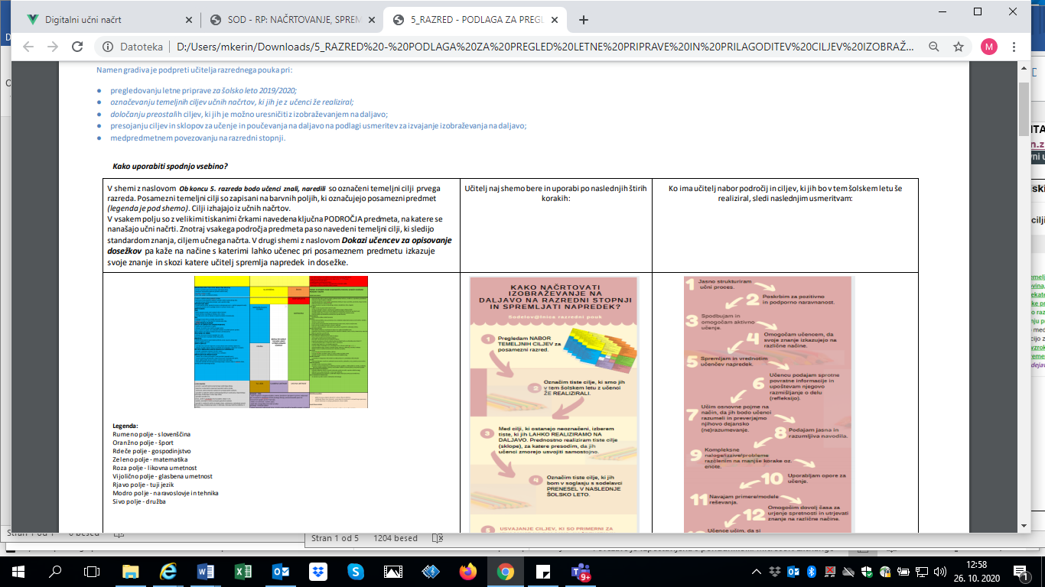  https://skupnost.sio.si/course/view.php?id=10021 | GRAFIKA  - Učenci z izrezovanjem kartona ustvarijo motiv in ga prilepijo na kartonsko podlago.  - Matrico premažejo z barvo in odtisnejo na bel list.  - Grafični list podpišejo. | GRAFIČNO OBLIKOVANJE  - ob likovnih delih, likovnih izdelkih učencev ter ob zgledih iz narave in okolja spoznavajo likovne pojme, povezane z oblikovanjem na ploskvi,  - spoznavajo pojme, povezane z različnimi načini izražanja na ploskvi,  - razporejajo oblike na ploskvi,  - izdelajo matrice* iz različnih materialov in jih odtisnejo,  *učenci doma ne morejo izdelovati grafike za tisk s tiskarsko prešo; lahko pa naredijo kartonski tisk ter kartonsko matrico odtisnejo na bel list

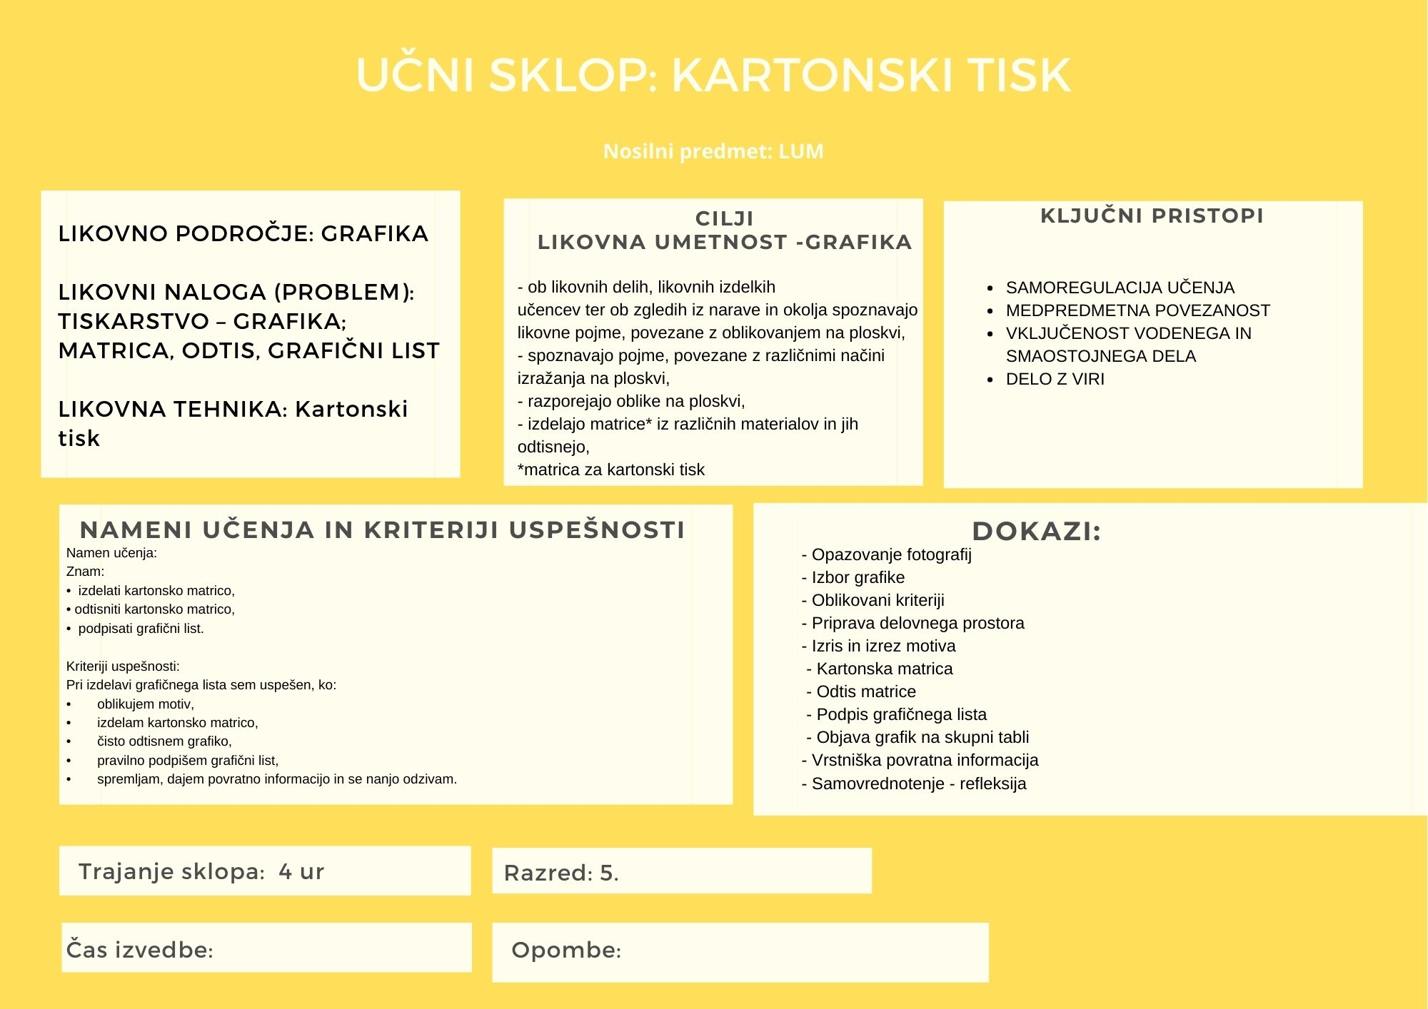
SPROTNO NAČRTOVANJE UČNEGA SKLOPA
SPROTNO NAČRTOVANJE UČNEGA SKLOPA – KARTONSKI TISK
Šola: |  | Predmet: LIKOVNA UMETNOST |  | Razred: 5. | Datum:
LIKOVNO PODROČJE: GRAFIKA  LIKOVNI NALOGA (PROBLEM): TISKARSTVO – GRAFIKA; MATRICA, ODTIS, GRAFIČNI LIST  LIKOVNA TEHNIKA: Kartonski tisk  Legenda:   Znak pikapolonice pomeni, da je treba razmisliti o prilagoditvah poučevalne prakse za posamezne učence.   Znak prikazuje možnosti, za izvedbo sklopa na daljavo. |  |  |  |  |  | Število ur: 4
UČNI NAČRT | NAČRTOVANE DEJAVNOSTI IN DOKAZI
Učni cilji:  Učenci:  - ob likovnih delih, likovnih izdelkih učencev ter ob zgledih iz narave in okolja spoznavajo likovne pojme, povezane z oblikovanjem na ploskvi,  - spoznavajo pojme, povezane z različnimi načini izražanja na ploskvi,  - razporejajo oblike na ploskvi,  - izdelajo matrice* iz različnih materialov in jih odtisnejo,  *matrica za kartonski tisk  Standardi znanja:  • ob primerih likovnih del prepozna ter pojasni obravnavane likovne pojme in motive;  • izvede in pojasni proces nastanka grafičnega odtisa; | Namen učenja je  Izvedba postopka kartonskega tiska s pripravo in odtisom kartonske matrice na grafični list s podpisom.  Učim se:  - izdelati kartonsko matrico  - odtisniti kartonsko matrico  - podpisati grafični list  Pri izdelavi grafičnega lista sem uspešen, ko:  - oblikujem motiv  - izdelam kartonsko matrico  - čisto odtisnem grafiko  - pravilno podpišem grafični list  - spremljam, dajem povratno informacijo in se nanjo odzivam |  | Učne dejavnosti, metode:  MOTIVACIJA  Preverjanje in aktiviranje predznanja  Učitelj povabi učence, da si ogledajo nekaj primerov grafičnih odtisov https://padlet.com/mojca_dolinar2/bzs6yx1rdp6t. Skupaj se pogovorijo, kateri primeri grafike so jim všeč in pojasnijo zakaj.  Pouk na daljavo: Učitelj jih z nagovorom v spletni učilnici povabi k ogledu primerov. Učenci v skupni dokument zapišejo, kateri primer grafike jim je všeč in pojasnijo zakaj: https://docs.google.com/document/d/1s3WWjt-oYRrr0T_yaSUKbjJDbZG7QxbrLZfFSc4jxvQ/edit?usp=sharing .  UČNI NAMENI IN DEJAVNOSTI Z DOKAZI UČENJA  Grafika – kartonski tisk  Učitelj povabi učence, da si preberejo prispevek o grafiki na povezavi http://grafikazaradovedneze.splet.arnes.si/o-grafiki/ . Učitelj se z njimi pogovori in predstavi likovni problem in likovno tehniko. Postopek izdelave kartonske matrice predstavi s predstavitvijo ob kateri se z učenci pogovorijo kako se bodo lotili naloge, poudari odtis matrice in pravilen podpis grafičnega lista. Skupaj oblikujejo kriterije uspešnosti.  Pouk na daljavo: Učitelj na ppt-ju predstavi vsebino https://docs.google.com/presentation/d/1kAywAsPFOzeBfWdiv0ELkgXHecLZy0FT0OvrH2dzPhk/edit#slide=id.p6, doda lahko glasovno razlago. Povabi učence v videokonferenčno srečanje, kjer se pogovorijo, oblikujejo kriterije uspešnosti v skupni dokument.  Učenci pripravijo delovni prostor: bel list, tempera barvice, valjček, podlago, škarje, lepilo in karton.  Iz kartona izrežejo pravokotnik, ki je manjši od belega lista.  Razmislijo o motivu, ki je lahko poljuben (žival, rastlina, oseba, predmeti) in ga narišejo na papir. Nato motiv izrežejo iz preostalega kartona.  Izrezan motiv prilepijo na kartonski pravokotnik.  Na podlago nanesejo barvo, jo z valjčkom enakomerno razvlečejo in premažejo čez matrico.  Na matrico previdno položijo bel papir in obtežijo z zvezki.  Čez nekaj minut obtežitev previdno odstranijo.  Bel list začnejo počasi odstranjevati na eni strani in potegnejo do konca.  Posušen grafični list opremijo s pravilnim podpisom. S svinčnikom zapišejo pod spodnji del odtisa: kartonski tisk, zaporedna številka odtisa / število vseh odtisov, »naslov grafike«, podpis avtorja in leto nastanka grafike.  Učenci si v razredu grafične liste ogledajo.  Ob kriterijih uspešnosti si učenci v parih podajo povratno informacijo.  ZAKLJUČEK  Učitelj se z učenci pogovori o učnih aktivnostih in dosežkih. Učenci predstavijo proces nastajanja likovnega dela. Dogovorijo se za pripravo e-razstave v ArtStep-u. Učenci razmislijo, kaj bi lahko še ustvarjali. Učenci evalvirajo svoje delo.  Pouk na daljavo: učitelj sodeluje z učenci na daljavo in jim pomaga v primeru dilem. V zaključku organizira objavo fotografij grafičnih listov na skupni tabli v padletu, pod katere si učenci v parih zapišejo povratno informacijo.  Za zaključek organizira videokonferenčno srečanje, na katerem se pogovorijo kako jim je šlo in kako so se počutili pri delu. Kriterije uspešnosti lahko oblikuje v GForms v katerem se učenci samoovrednotijo. |  |  | Učenčevi izdelki oz. dokazi, ki izhajajo iz pogovorov ali opazovanj pri pouku:  Opazovanje fotografij  Izbor grafike  Oblikovani kriteriji uspešnosti, ki jih oblikujejo skupaj  Priprava delovnega prostora  Izris in izrez motiva  Kartonska matrica  Odtis matrice  Podpis grafičnega lista  Objava grafik na skupni tabli  Vrstniška povratna informacija  Samovrednotenje  Samoevalvacija dela

